http://www.Lohmander.com/SkogIndEk1/SkogIndEk1.doc Version 2008-08-23
(Detta dokument omfattar totalt 9 sidor.)

Såg och Massabolaget:
- Ett praktikfall i Skogsindustriell Ekonomi
Peter Lohmander
Professor, institutionen för Skogsekonomi, SLU, 901 83 Umeå
www.Lohmander.com

Mål:

Övningen ska ge en helhetsbild av hur olika verksamheter ekonomiskt och flödesmässigt påverkar varandra inom skogssektorn.

Övningen ska också ge förståelse för hur ekonomiskt optimala lösningar kan bestämmas inom företag med många olika verksamheter.

Efter genomförandet av denna övning ska studenten ha vissa kunskaper och färdigheter i att beskriva och lösa skogs- och skogsindustriella problem med hjälp av operationsanalytiska metoder.

Studenten ska ha vissa erfarenheter och färdigheter i presentation och diskussion av ekonomiska förhållanden och möjligheter i samband med skogsindustriella frågeställningar.

Övningen ingår i jägmästarprogrammet.

Övningen utgör ett komplement till kurslitteratur samt föreläsningar.

Observation: Denna övning handlar om ekonomiskt rationell produktion och rationella flöden inom SMB, ett typiskt tillverkande företag med två fabriksanläggningar samt intern och extern handel med halvfabrikat. Den typ av industriella-ekonomiska frågeställningar som övningen omfattar är centrala och typiska inom tillverkande industri, i hela världen.

Bakgrund

Såg och Massabolaget, SMB, är ett aktiebolag vilket grundades 1898. Det har sin verksamhet i norra Sverige och har industrianläggningarna, ett sågverk och en linerfabrik, belägna på bägge sidor om en stor älvmynning.

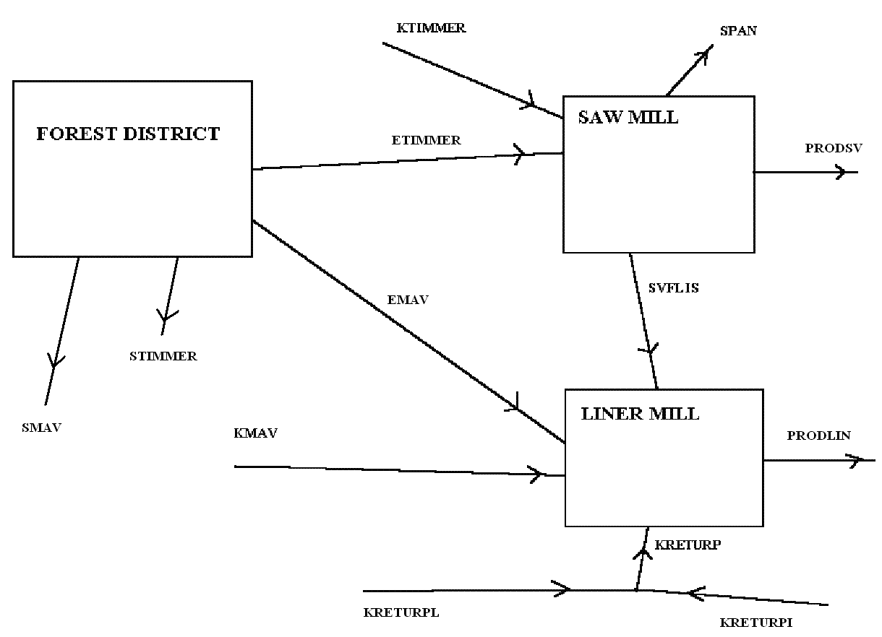

Figur 1.

SMB, Såg och Massabolaget – Ett möjligt produktionsflöde år 2009

Företaget har även ett eget skogsinnehav vilket till viss del täcker råvarubehoven i fabriksanläggningarna. Aktuella data och förutsättningar i övrigt har inhämtats från liknande företag i regionen samt offentlig statistik.

Företaget, vilket är ett aktiebolag, har det uttalade målet att maximera vinsten. Det är exakt vad aktieägarna önskar sig.
Det finns dock begränsningar. Sågverket och linerfabriken har produktionskapaciteter vilka är svåra att ändra på med kort varsel.
Avverkningsnivån i den egna skogen kan inte heller ändras hur mycket som helst. Skogsvårdslagen begränsar det möjliga uttaget under ett enskilt år. Aktuell och detaljerad information om ekonomiska förhållanden inom ett liknande företag finner man här: http://www.sca.se/

Marknaden:

Företaget producerar för en internationell marknad. Det finns ett mycket stort antal andra företag i världen som producerar och säljer liknande produkter, delvis på samma marknader. Råvarupriserna bestämmes också väsentligen av förhållanden vilka företaget inte kan påverka. Dessa priser möter företaget (fritt SMB):

Pris köpt timmer 380 SEK/m3
Pris sålt timmer 330 SEK/m3
Pris köpt massaved 200 SEK/m3
Pris såld massaved 120 SEK/m3
Pris köpt flis 280 SEK/m3
Pris såld flis 150 SEK/m3
Pris returpapper från den lokala marknaden, 50 SEK/ton. Man kan inte köpa mer än 100 000 ton per år från denna marknad.

Pris importerat returpapper, 730 SEK/ton.

Skog och avverkning

Företaget har en egen skogsförvaltning i Norrlands inland. Avverkning och terrängtransport kallas sammantaget för drivning. Avverkningen sker sedan 10 år helt maskinellt, via skördare. Dessa fäller, kvistar och kapar träden till timmer och massaved. Därefter hämtas timmer och massaved av skotare, vilka lastar och kör ut virket till närmaste bilväg.

Kostnad för drivning, d.v.s. avverkning och terrängtransport,
70 SEK/m3.

Total kapacitet i drivning per år, 570000 m3.

Andel av avverkad volym som blir timmer, 0.5

Virkestransport

Förr användes älven som transportled för råvaran via flottning. Detta upphörde i slutet av 1970-talet. Vägtransporterna tog då över eftersom det totalt sett blev billigare. Förutom själva transportkostnaden beaktades bl.a. den tid som flottningen tog (räntekostnader), kvalitetsförluster under vattentransporten samt ett visst svinn.

Transport från skog till industri kostar 60 SEK/m3 (timmer) och 70 SEK/m3 (massaved).

Sågverket

Sågverket har mycket gamla anor. De flesta sågverken längs Norrlandskusten var lokala industriella pionjärer. Sågverket använder timmer som insatsvara och producerar sågat virke, mest för export, samt flis och spån samt vissa andra restprodukter, exempelvis bark och bakar. Flisproduktionen är stor och av stor ekonomisk betydelse eftersom flisen är en utmärkt råvara i linerproduktionen på andra sidan älven. Bark, spån och bakar kan användas till energi. Det behövs bl.a. mycket värme i virkestorkarna.

Pris sågat virke, 1500 SEK/m3.
Rörlig kostnad i sågverket förutom kostnaden för timmer fritt sågverket, 300 SEK/m3.
Produktionskapacitet i sågverket per år, 80000 m3 sågad vara.
Åtgångstal: Det behövs 2.00 m3 timmer per m3 sågad vara.
Av en m3 timmer blir det vid sågningen 40% flis och 10% spån och/eller bakar.

Liner-fabriken

Linerfabriken använder massaved (vilken barkas och flisas utanför fabriken) samt flis (delvis flis från det egna sågverket och delvis köpt flis från andra sågverk) samt returpapper (delvis lokalt insamlat och delvis importerat) som råvara.

Det faktum att fabriken till viss del använder returpapper i processen är även ett ekonomiskt värdefullt miljö-argument för företaget. Det behöver naturligtvis inte vara en nackdel att det kan vara klart lönsamt att använda returpapper i processen.

Fabrikens produkt kallas ”liner” och utgör ytskiktet på ”kartongpapp”, s.k. ”wellpapp”.

Pris liner, 4900 SEK/ton.

Rörlig kostnad i linerfabriken förutom kostnaden för massaved och flis fritt fabriken, 1200 SEK/ton.

Produktionskapacitet i linerfabriken, 400000 ton/år.

Flisad massaved, sågverksflis och returpapper kan blandas som råvara i linerfabriken. Flisad massaved och sågverksflis ger 1 ton liner per 4 m3 fast råvara. 1 ton returpapper ger 950 kg liner. Priset på liner påverkas av kvaliteten. Den linerkvalitet har valts (som inte nödvändigtvis alltid är optimal) vilken innebär att minst 4 m3 massaved och/eller flis måste tillsättas per ton returpapper i processen.

---------------------------------------------------------------

Uppgifter

Kursen indelas i grupper sådana att ingen grupp innehåller mindre än 2 medlemmar samt fler än 3 medlemmar.

- Ställ upp de ekvationer och restriktioner som behövs för att fullständigt beskriva företagets flöden. (Hur detta ser ut i grundfallet kan vi observera i Bilaga 1.)
- Bestäm företagets täckningsbidragsfunktion. (Hur detta ser ut i grundfallet kan vi observera i Bilaga 1.)
- Använd ett numeriskt standardprogram, exempelvis LINGO, för att bestämma hur företaget bör agera för att erhålla bästa möjliga totala täckningsbidrag.
- Bestäm marginella kapacitetsvärden i sågverket, i linerfabriken, och i drivningen.
- Tillverka en figur som visar hur produktionen och flödet bör organiseras.
- Varje grupp tilldelas två känslighetsanalysuppgifter. Se Tabell 2. Genomför grundliga känslighetsanalyser enligt Tabell 1. I Tabell 1. finner Ni att något i den ekonomiska omvärlden ändras. Därför bör den rationella verksamheten i SMB anpassas till detta. Hur bör denna anpassning ske? Vad blir konsekvenserna för verksamhetens totala lönsamhet och flödet inom företaget? Gör en flödesfigur och diskutera ändringarna grundligt.
- Skriv en laborationsrapport vilken visar vad som utförts. Namnen på samtliga gruppmedlemmar ska anges på första sidan. Rapporten ska vara maskinskriven och inkludera en sammanfattning med rekommendationer. Var och en som läser rapporten ska efter läsningen förstå vad som gjorts, med hjälp av informationen i rapporten kunna upprepa alla kalkyler och erhålla samma resultat, vara klar över motiven till analysen samt begripa Era rekommendationer. Rapporten bör omfatta 5-8 A4-sidor.
- Förbered, samt var beredd att på uppmaning omedelbart genomföra, en muntlig presentation omfattande 10 minuter.

Tabell 1.
Känslighetsstudier. Det gäller att särskilt studera de ändringar som återfinnes i denna tabell och fastställa intressanta intervall inom vilka priser m.m. bör ändras. I samtliga fall bör så stora ändringar i förutsättningarna göras att tydliga ändringar i den rekommenderade verksamheten blir följden.

Känslighetsstudie | Ändring i företagets ekonomiska omvärld
1 | Pris liner
2 | Pris sågat virke
3 | Pris massaved
4 | Pris timmer
5 | Pris importerat returpapper
6 | Pris lokalt returpapper
7 | Lönenivå i fabrikerna
8 | Kapacitetsutbyggnad på sågverket

Tabell 2.
Gruppernas fördelning på känslighetsstudier

Grupp nummer: | Ska utföra känslighetsstudie nummer: | samt känslighetsstudie nummer:
1 | 1 | 2
2 | 2 | 5
3 | 3 | 2
4 | 4 | 2
5 | 5 | 2
6 | 6 | 2
7 | 7 | 2
8 | 8 | 2
9 | 1 | 3
10 | 2 | 3
11 | 3 | 4
12 | 4 | 3
13 | 5 | 3
14 | 6 | 3
15 | 7 | 3
16 | 8 | 3
17 | 1 | 4
18 | 2 | 4
19 | 3 | 4
20 | 4 | 3
21 | 5 | 4
22 | 6 | 4
23 | 7 | 4
24 | 8 | 4
25 | 1 | 5
26 | 2 | 5
27 | 3 | 5
28 | 4 | 5
29 | 5 | 2
30 | 6 | 5
31 | 7 | 5
32 | 8 | 5
33 | 1 | 8
34 | 2 | 8
35 | 3 | 8
36 | 4 | 8
37 | 5 | 8
38 | 6 | 8
39 | 7 | 8
40 | 8 | 1

Lycka till!

Peter Lohmander

Bilaga 1.
Ekonomisk optimeringsmodell anpassad för LINGO med resultatutskrift för grundfallet.

! SMB2;
! Peter Lohmander 2008-08-22;

Max = TProf;
TProf = - InkK - IntKostn + ForsI;

InkK = PKTi*KTimmer + PKMav*KMav + PKFlis*KFlis + PReturpL*KReturpl + PReturpI*KReturpI;

IntKostn = AvvK*Avv + TPKostTI*ETimmer + TPKostMA*EMav + CSV*ProdSV + CLiner*ProdLin;

ForsI = PSV*ProdSV + PLiner*ProdLin + PSTi*STimmer + PSMav*SMav + PSFlis*SFlis;

!Marknadspriser för råvaror samt ev. råvarurestriktioner
-------------------------------------------------------;
PKTi = 380;
PSTi = 330;
PKMav = 200;
PSMav = 120;
PKFlis = 250;
PSFlis = 150;
PReturpL = 50;
PReturpI = 730;
[LRetP] KReturpL <= 100;

!SMBs egen skog och avverkning
-----------------------------;
AvvK = 70;
AvvKap = 570;
TimAndel = .5;
[KapAvv] Avv <= AvvKap;

!SMAs egen virkestransport
-------------------------;
TPKostTI = 60;
TPKostMa = 70;

!SMBs eget sågverk
-----------------;
PSV = 1500;
CSV = 300;
SVKap = 80;
TTimmer = ETimmer + KTimmer;
ProdSV = .5*TTimmer;
ProdFl = .8*ProdSV;
ProdSp = .2*ProdSV;
[KapSV] ProdSV <= SVKap;

!SMBs råvarubalanser gällande egna producerade råvaror och halvfabrikat
-----------------------------------------------------------------;

EMav = (1-TimAndel)* Avv - SMav;
ETimmer = Timandel*Avv - STimmer;
EFlis = ProdFl - SFlis;

!SMBs egen linerfabrik
---------------------;
PLiner = 4900;
CLiner = 1200;
LinerKap = 400;
TRetP = KReturpL + KReturpI;
TFiber = EMav + EFlis + KMav + KFlis;
ProdLin = .25*TFiber + .95*TRetP;
[FFiberK] TFiber/TRetP >= 4;
[KapLiner] ProdLin <= LinerKap;

end

Bilaga 2.
Resultatutskrift för grundfallet.

Local optimal solution found at step: 10
Objective value: 1373354.

Variable Value Reduced Cost
TPROF 1373354. 0.0000000
INKK 236846.2 0.0000000
INTKOSTN 563850.0 0.0000000
FORSI 2174050. 0.0000000
PKTI 380.0000 0.0000000
KTIMMER 160.0000 0.0000000
PKMAV 200.0000 0.0000000
KMAV 471.5128 0.0000000
PKFLIS 250.0000 0.0000000
KFLIS 0.0000000 50.00000
PRETURPL 50.00000 0.0000000
KRETURPL 100.0000 0.0000000
PRETURPI 730.0000 0.0000000
KRETURPI 105.1282 0.0000000
AVVK 70.00000 0.0000000
AVV 570.0000 0.0000000
TPKOSTTI 60.00000 0.0000000
ETIMMER 0.0000000 10.00000
TPKOSTMA 70.00000 0.0000000
EMAV 285.0000 0.0000000
CSV 300.0000 0.0000000
PRODSV 80.00000 0.0000000
CLINER 1200.000 0.0000000
PRODLIN 400.0000 0.0000000
PSV 1500.000 0.0000000
PLINER 4900.000 0.0000000
PSTI 330.0000 0.0000000
STIMMER 285.0000 0.0000000
PSMAV 120.0000 0.0000000
SMAV 0.0000000 10.00000
PSFLIS 150.0000 0.0000000
SFLIS 0.0000000 50.00000
AVVKAP 570.0000 0.0000000
TIMANDEL 0.5000000 0.0000000
SVKAP 80.00000 0.0000000
TTIMMER 160.0000 0.0000000
PRODFL 64.00000 0.0000000
PRODSP 16.00000 0.0000000
EFLIS 64.00000 0.0000000
LINERKAP 400.0000 0.0000000
TRETP 205.1282 0.0000000
TFIBER 820.5128 0.0000000

Row Slack or Surplus Dual Price
LRETP 0.0000000 680.0000
KAPAVV 0.0000000 160.0000
KAPSV 0.0000000 600.0000
FFIBERK 0.6043397E-09 -788.9547
KAPLINER 0.0000000 2915.385

